Theseus
Ateenan kuningas Aigeus ei saanut lapsia ja niin hän kysyi neuvoa Delfoin oraakkelilta. Pythian vastaus oli, että kuningas ei saisi löysätä viinileilinsä suukappaletta ennen kuin pääsisi takaisin Ateenaan. Aigeus ei ymmärtänyt arvoitusta ja lähti kysymään neuvoa ennen kotiin paluutaan ystävältään, Troizenin kuningas Pittheukselta. Tämä ymmärsi oitis oraakkelin tarkoituksen, mutta teeskenteli toisin, sillä hän asetti toivonsa tyttäreensä Aitharaan; hän juotti Aigusekselle viiniä ja lähetti sitten tyttärensä makaamaan hänen kanssa. Seuraavana aamuna Ateenan kuningas jätti norsunluunkahvaisen miekan ja sandaalit suuren kiven alle palatsin pihaan ja neuvoi prinsessaa, että jos tämä synnyttäisi pojan, joka jaksaisi nostaa kiven, prinsessan pitäisi lähettää poika Ateenaan sandaalit jalassaan ja miekka kupeellaan. Hän ei tiennyt, että Poseidon tuli Aithran luo vielä samana iltana.

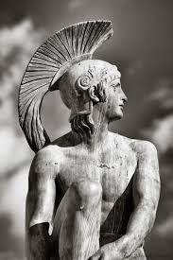
Figure 1 Theuseus

